中文翻译版 · 根据英文投稿稿翻译
GeoPRR-Net：面向鲁棒模拟仪表读数的几何感知极坐标—关系路由
Xiaoyi Liang
单位：University College London，London WC1E 6BT，United Kingdom
通讯作者：ucabx23@ucl.ac.uk
本文件以 2026 年 8 月 28 日英文投稿稿的中文翻译为基础，并已同步 2026 年 8 月 29 日 GitHub 最新稿中的 VDN 比较、计算辅助说明与投稿声明；正文、公式、表格、图号和数值按同步后的英文稿保留，图中内部文字及参考文献书目信息保留英文。

摘要
模拟仪表在传统基础设施中仍十分常见，而加装相机的改造方案必须适应图像模糊与倾斜视角，因为这些退化会改变不同视觉线索的可靠性。为此，本文提出 GeoPRR-Net，一种用于估计归一化满量程进度的双视图网络。共享的 EfficientNet-B0 编码器生成几何感知的 128 分箱基础后验，以及极坐标候选和关系矩传输候选；条件路由器对每个样本加权组合三个候选的均值，再经一次信息投影，得到一个一阶矩与路由估计一致的单一后验。在场景互斥的 SyncG 评估集（共 1,558 张图像、六种条件）上，三个独立训练的随机种子取得 1.0013±0.0382%FS 的归一化平均绝对误差（NMAE）和 91.11±0.79% 的 Acc@2%，而所测试的最佳原始卷积网络为 2.0530±0.0294%FS，成对场景自举区间支持 GeoPRR-Net。三个独立重新训练的 VDN 方向组件检查点在相同的完整图像—条件清单上进行评估，并使用由标注导出的枢轴和刻度端点进行换算，得到 1.6620±0.0878%FS；GeoPRR-Net 减 VDN 的成对场景自举差异为 -0.6607%FS（95% CI：-0.8251 至 -0.4854），相对降低 39.8%。相较所测试的最佳原始卷积网络，GeoPRR-Net 在 RF100-VL 和 Industrial-1395 上的 NMAE 还分别降低 22.7% 和 18.9%。总体来看，在本文的评估协议下，GeoPRR-Net 的误差低于所有受测基线，其中包括一个已发表的结构化对照；但更广泛的自动端到端比较仍有待开展。
关键词：模拟仪表读数；指针仪表；工业视觉；投影失真；极坐标表示；证据路由；矩投影

1. 引言
模拟指针仪表仍是变电站、流程工厂、实验室和传统设备中压力、温度、流量与电气状态的末端测量界面。其现实作用可以直接从现行安全要求中看出：美国职业安全规则仍要求每个空气储罐配备操作人员清晰可见的压力表，过程安全标准也把监测装置、传感器、报警与联锁明确列为需要检查和测试的设备[1,2]。因此，视觉式读数界面并非已经失去意义的历史遗留物，而是仍嵌入安全与维护实践的基础设施。
许多这类装置早于网络化传感系统，若要更换，往往需要停机或重新认证，并付出较高的改造成本。人工巡检具有间歇性且耗费人力，延迟或错误的抄录还可能掩盖正在形成的阈值事件。因此，近期研究已把相机读数器部署到移动式或足式机器人、非结构化厂区以及自动化变电站巡检路径中[3-7]。基于相机的读数可以在不改变原有测量链的前提下，把已安装的模拟仪表转化为可远程观测的资产。
真实工作场景远比识别干净、居中的表盘困难。指针宽度可能只有几个像素，运动模糊或离焦模糊会在表盘整体结构消失之前先抹去指针边界；倾斜安装的改装相机把圆形表盘变成投影形状，不理想的 ROI 还会进一步改变中心、指针与刻度之间的表观关系。这种视角代价有具体的量级：GAUREAD 在透视角低于 20° 时报告的误差在 3% 以内，最高 50° 时则在 9% 以内[5]。更关键的是，这些退化并不会均匀地削弱所有线索，而是改变哪种表示更值得信任：正视图有利于局部几何，模糊图像更依赖全局结构，投影视角使原始图像坐标失真，但跨视图关系仍可能保留信息（图 1(a)）。
这暴露出主流固定流水线的核心弱点：校正、极坐标展开、分割、向量估计和刻度几何都已被证明有用[4,8-12]，但多数读数器在判断当前图像是否满足其假设之前，就已固定采用某一种变换或证据路径。对倾斜视图有益的校正可能扰动原本可用的图像，能够明确角度进展的极坐标表示则可能在变形下对中心位置敏感。因此，尚未解决的关键问题不在于结构化证据是否重要，而在于如何针对每个样本在互补证据之间进行仲裁，并最终给出一个连贯的读数分布。
本文将该问题表述为已知刻度端点下的单指针归一化进度估计。这一核心任务具有良好的工业复用性：仪表量程通常可以从资产元数据中获得，物理读数又能通过仿射映射直接恢复。把进度估计与 OCR、量程发现分离开，可以聚焦最困难的视觉推断问题，并与标准 CNN 回归器进行输入匹配的比较。
评估还必须体现现场数据的价值。合成数据和 SyncG 能够提供精确标签与受控压力测试[3,13,14]，但无法替代在真实工作环境中采集的照片。Industrial-1395 汇集了三个现场照片集合中的 1,395 个带标签真实仪表 ROI，并划分为 52 个采集组；在这一完整队列上测试冻结模型，可以直接检验自适应证据选择能否适应促成本研究的非受控外观、采集与仪表差异。
本文提出几何感知极坐标—关系路由网络（Geometry-Aware Polar--Relational Routing Network，GeoPRR-Net）。一个支撑感知的纯像素操作构建原始观测与保守归一化观测，共享的 EfficientNet-B0 编码器[15]并行处理这两个观测；其特征层级支撑三个显式读数候选：(i) 由对齐双视图关系构建的几何感知基础后验；(ii) 基于径向矩和学习式角度后验的极坐标候选；以及 (iii) 利用原始/归一化上下文差异传输基础矩的关系候选。条件路由器把三个候选放置在凸单纯形上；本文不对不兼容的后验形状求平均，而是通过一次指数信息投影[16]，把路由后的标量目标施加到基础分布上，因此输出仍是一个一阶矩受到严格控制的单一 128 分箱后验。
本文作出四项贡献：
- 提出一种双视图指针读数器，在共享单一图像编码器的同时，把几何、极坐标与关系证据保持为可观测的独立候选。
- 提出条件候选路由及其后的矩一致后验投影，将“应信任哪种证据”的决策与表达最终读数的概率空间操作相分离。
- 通过四个可执行的干预评估该结构：移除几何感知融合、极坐标证据或关系传输，以及以固定先验替代自适应路由。这些干预能够定位鲁棒性收益的来源，并把汇总性能与路由器行为联系起来。
- 在受控、公开迁移和实地采集三类证据上验证模型，即场景互斥的 SyncG、公开的 RF100-VL，以及由三个照片集合组成的 1,395 张图像的 Industrial-1395。在 Industrial-1395 上，冻结模型相对所测试的最佳原始 CNN 将 NMAE 降低 18.9%；在完整的 9,348 行 SyncG 图像—条件清单上，三个独立重新训练的检查点在已披露的标注辅助换算协议下，相对复现的公开 VDN 方向组件还将汇总 NMAE 降低 39.8%。
本文其余部分组织如下：第 2 节回顾几何校正、极坐标/向量表示、合成数据与鲁棒性方面的相关工作；第 3 节定义 GeoPRR-Net 及其分阶段拟合；第 4 节说明数据集、基线、消融设置、指标与重采样协议；第 5 节报告受控实验、公开迁移实验、工业实验、机制分析、补充比较与效率结果；第 6 节讨论研究范围；第 7 节总结全文。

2. 相关工作

2.1. 几何校正与分阶段读数流水线
经典与混合式仪表读数器通常在估计指针角度之前显式处理相机几何。Bao 等采用带有标定几何参考的逆透视映射[8]，Wu 等将基于掩膜的透视校正与指针方向回归相结合，用于低照度场景[10]；也有研究利用刻度标记提取与主轴几何，在照明与透视变化下恢复中心并读取仪表[11]。这类方法可解释性强，但其精度往往依赖完整轮廓、标定图案或可靠的刻度提取。
深度分阶段流水线用学习式组件替代了部分手工设计组件，却没有消除分阶段处理的序列。Sun 等把检测、分割、OCR、极坐标转换和读数组织为五个阶段[17]；Milana 等将检测、校正、OCR 和刻度重建相结合，用于非结构化环境中的仪表[5]。Reitsma 等保留了可解释的机器人流水线，包括缺口检测、椭圆拟合、指针分割和 OCR[6]；联合检测与分割则能减少重复计算，同时仍显式输出指针和刻度掩膜[18]。当系统必须返回物理单位并定位失效环节时，这类流水线很有价值；但其中众多接口使归一化进度误差的归因变得复杂。
近期的几何感知网络与本文所研究的问题更为接近：Tan 等在一项《Electronics》研究中结合 YOLOv8、照明校正、TransUNet 分割和透视变换[12]；PriKMet 将指针关键点与路线先验、刻度先验结合，用于变电站巡检[7]；Lee 等采用虚拟点和五关键点骨架，在基于姿态的读数之前进行几何校正[19]。与之不同，GeoPRR-Net 既不假设路线特定先验，也不声称求解完整相机姿态：其纯像素支撑归一化可以回退到原始观测，而学习模型同时保留两种观测，并决定应从二者的关系中获取多少证据。

2.2. 极坐标、向量与刻度结构证据
极坐标将圆形表盘与角度进程对齐，从而简化指针与刻度的关联。Li 等采用文本检测、表盘校正和极坐标展开来提高鲁棒性[9]，Sun 等也在学习式多阶段方法中加入极坐标转换[17]。这一表示具有明确的物理意义，但对估计中心和支撑不完整较为敏感；因此，GeoPRR-Net 把极坐标结构作为一个候选，而非唯一的坐标系。
向量和关键点表述不要求获得完整的指针掩膜。Vector Detection Network（VDN）将指针表示为二维方向，并引入了大规模野外基准[4]；刻度值引导的 Lite-FCOS 在几何恢复之前检测表盘、数值和指针[20]；一种较新的低质量多指针方法则结合编码器—解码器、注意力以及热图/标量图头[21]。这些系统所解决的任务存在重叠，但并不完全相同：如果输入清单和参考构建方式没有匹配，数据集特定的量程恢复和指针向量方案就不能直接与归一化进度进行比较。

2.3. 合成数据、迁移与自适应鲁棒性
合成训练具有吸引力，因为它可以在获得精确标签的同时对表盘布局、指针位置和相机扰动进行采样。Howells 等展示了在合成仪表上训练的多任务 CNN 实现的实时移动式抄录[3]，Leon-Alcazar 等在数千张经过筛选的真实图像上评估了一个由合成数据训练的两阶段读数器[13]。SyncG 将这一方向扩展到来自 145 个场景的 20,000 张图像，并提供结构化标注[14]。迁移学习的标准架构也已用于仪表读数工作流[22]；为此，本文采用可识别的原始 CNN 作为外部对照，而不是私有内部基线。
现有鲁棒性模块通常对每张图像施加同一种处理。例如，GRNet 使用掩膜自编码器重建被遮挡的仪表，而其正常/遮挡条件之间的性能差异表明，最有价值的证据会随图像条件而改变[23]。这揭示了本文所针对的核心缺口：既有读数器通常把几何校正、极坐标/刻度表示、向量预测或鲁棒重建设计为固定路径。GeoPRR-Net 则同时构造几何感知、极坐标和关系候选，对每个样本进行路由，并通过一阶矩约束的后验统一输出。因此，本文的贡献不是再增加一个孤立的鲁棒性模块，而是提出一种能够根据图像条件调整证据分配的读数架构。

3. 材料与方法

3.1. 任务定义与双视图观测
模型接收一个已定位的 ROI，其中包含一个可见的模拟表盘和一根指针，同时接收来自资产元数据或量程识别组件的刻度端点。令 y∈[0,1] 表示归一化满量程进度。若物理端点 s_min 和 s_max 已知，则物理预测为：
ŝ = s_min + ŷ(s_max - s_min) (1)
归一化目标使同一个读数器能够跨不同单位和量程的仪表学习，仿射映射则恢复监测系统所需的物理读数。
对于 RGB ROI x_r，一个支撑感知的纯像素过程尝试构建第二个观测 x_n：检测连贯的非填充支撑区域，以保守边距裁剪，并将裁剪结果缩放到模型画布。该操作返回支撑掩膜 M、从原始视图到归一化视图的单应矩阵 H_(r→n)，以及可用性指示量 a。若支撑区域存在歧义，则严格回退为：
x_n = x_r, M = 1, H_(r→n) = I_3, a = 0 (2)
因此，第二个视图称为“支撑归一化”视图，而非完全校正视图；该操作不使用学习式姿态估计器、标签或测试时自适应。
图 1 将运行场景与完整计算过程联系起来，并明确给出已评估的输入范围。
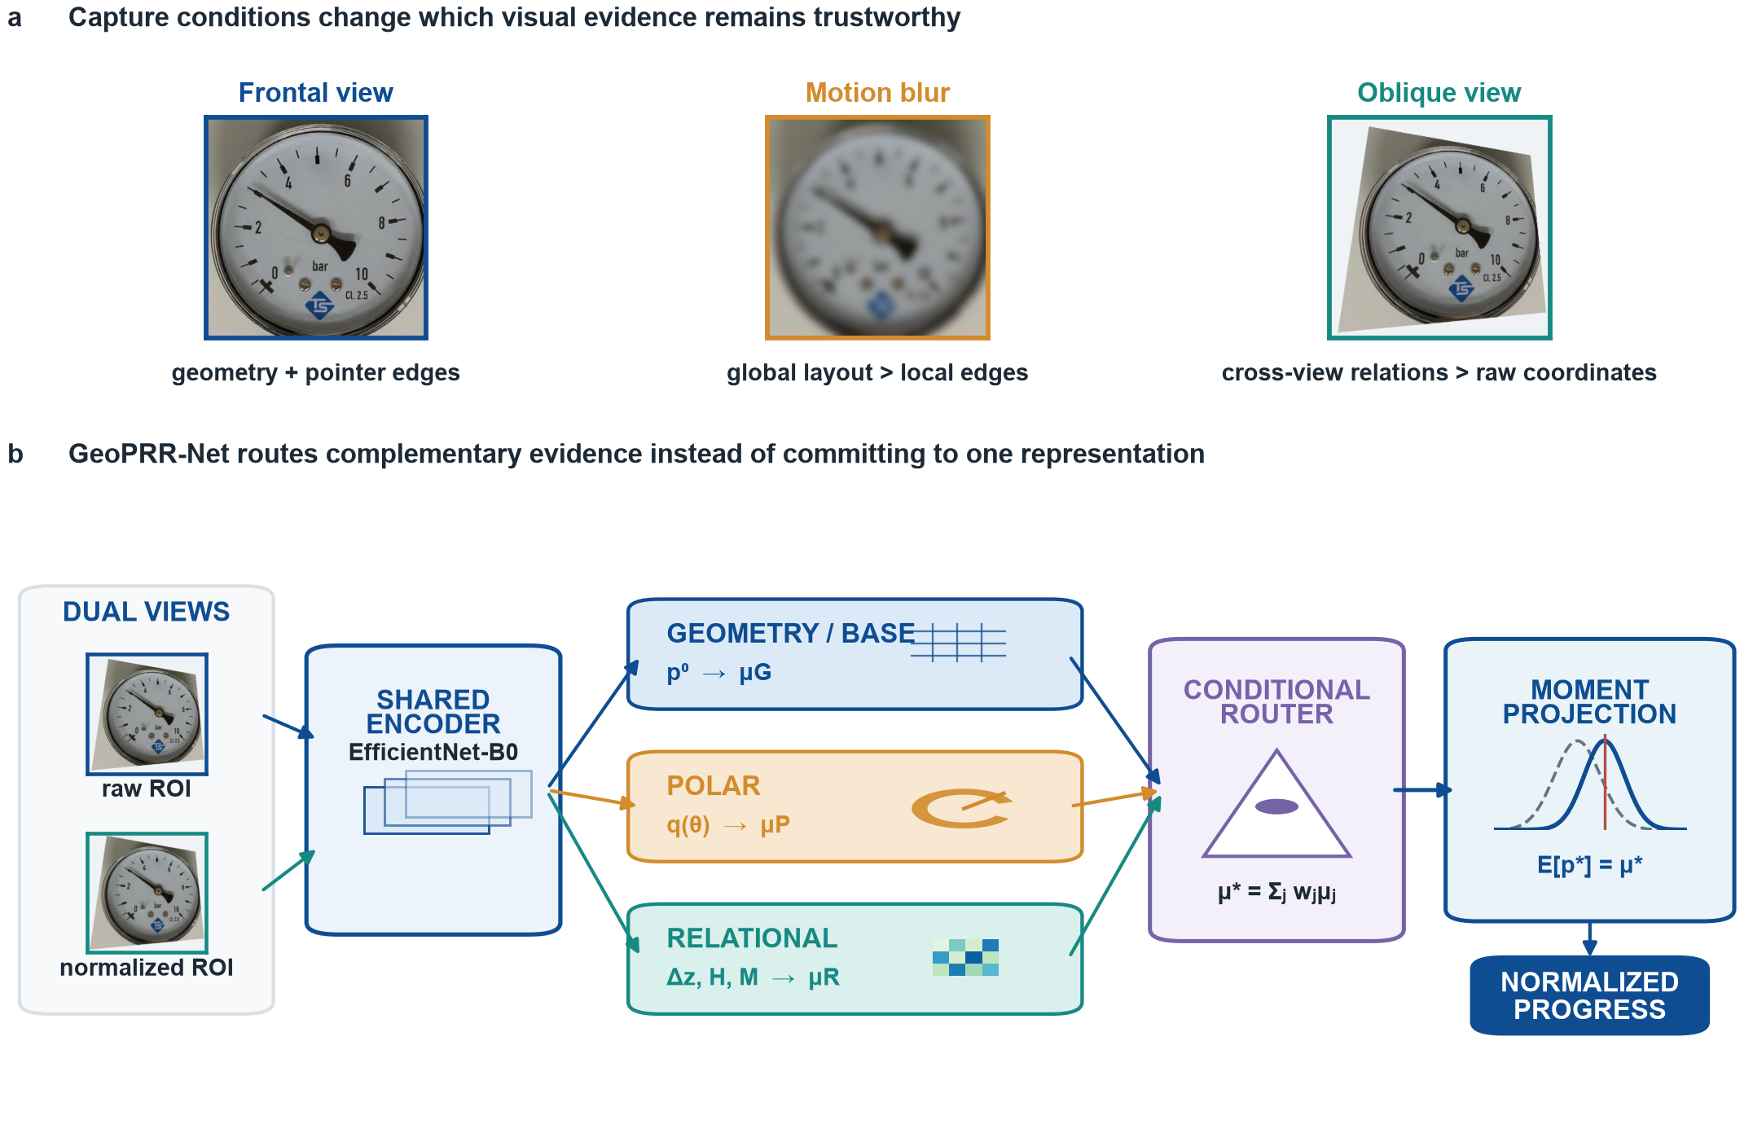
图 1. GeoPRR-Net 面对的实地采集挑战及其证据流。(a) 一张公开 RF100-VL 仪表 ROI[24]，用于说明正视采集、运动模糊和倾斜视角如何保留不同的视觉线索。(b) 原始观测与支撑归一化观测经过一个共享的 EfficientNet-B0 编码器；几何/基础、极坐标和关系分支生成互补的候选均值，条件路由器针对当前样本选择各自的贡献，矩投影再把路由决策表达为一个 128 分箱后验。该图体现了核心设计原则：根据采集条件路由证据，而不是强迫每张图像采用同一种表示。

3.2. 共享编码器与几何感知基础后验
一套采用 ImageNet 初始化的 EfficientNet-B0 参数分别对 x_r 和 x_n 执行一次前向传播[15]，二者共享权重而非复制权重。本文保留一个 40 通道的步长 8 特征图、一个 112 通道的步长 16 特征图，以及一个 1280 维池化上下文向量：
(F_r^8, F_r^16, z_r) = E(x_r), (F_n^8, F_n^16, z_n) = E(x_n) (3)
共享结构使两种观测的比较无需使骨干网络参数量翻倍。
在每个保留尺度 l∈{8,16} 上，用 H_(r→n)^(-1) 将 F_n^l 映射回原始视图坐标。记对齐后的特征为 F̃_n^l，下采样后的公共支撑掩膜为 M^l。经过通道投影后，关系张量为：
R^l = [F_r^l, F̃_n^l, F̃_n^l-F_r^l, |F̃_n^l-F_r^l|, F_r^l⊙F̃_n^l, M^l] (4)
带符号差异保留方向，绝对差异表示偏差幅度，乘积记录一致性。单应矩阵系数、有效支撑比例、可用性以及初步标量差异构成一个附加几何令牌；经过掩膜的多尺度记忆对两层四头关系解码器中的 128 个进度分箱查询进行条件化。该解码器带有 0.025 的有界矩预算，防止几何路径做出无界校正。
令 K=128，t_k=k/(K-1)。几何模块返回基础分布 p⁰∈Δ^(K-1) 和基础均值：
μ_0 = Σ_(k=0)^(K-1) p_k^0 t_k (5)
可用性掩膜在关系解码之前施加；当式 (2) 的回退生效时，缺失的几何不能伪装成学习信号，原始分支仍是参考状态。

3.3. 极坐标证据候选
极坐标路径仅使用原始视图特征图，从而避免依赖支撑归一化是否成功。步长 8 和步长 16 的特征图被投影到 8 个通道，并在 8 个径向分箱、36 个角度分箱的固定网格上采样；对每个尺度拼接零阶和一阶径向矩。环形一维卷积沿角度方向运行，为 θ_j=2πj/36 的各角度生成对数几率 ℓ_j 和概率 q_j：
q_j = exp(ℓ_j) / Σ_m exp(ℓ_m), d = Σ_j q_j[sin θ_j, cos θ_j] (6)
方向向量、集中度 ρ=||d||₂ 和熵与展平后的角度特征以及 z_r 的投影拼接,其形式如下：
h_q = -Σ_j q_j log(q_j+10^(-7)) / log 36 (7)
一个紧凑融合 MLP 预测相对于原始标量读数的 logit 残差。得到的 sigmoid 输出即极坐标候选 μ_p∈[0,1]。该分支属于互补分支：它显式表达角度规律，但不假定在表观中心或支撑较差时仍然可靠：

3.4. 关系矩传输候选
关系候选在比几何解码器更粗的层级汇总跨视图上下文。一个共享投影 φ 将 z_r 和 z_n 映射到潜在表示；输入向量包含：
u = [φ(z_r), φ(z_n), φ(z_n)-φ(z_r), |φ(z_n)-φ(z_r)|, φ(z_r)⊙φ(z_n), g, s] (8)
其中 g 表示几何特征，s 包含原始读数、归一化读数和基础读数的初步估计及其差异。一个采用层归一化的 GELU 模块预测有界残差证据；该模块在内部保留均值条件、尾部条件和严重条件的汇总，并以保守方式组合。面向发表的推理仅公开其最终传输候选：
μ_r = clip(μ_0 + δ_r, ε, 1-ε), |δ_r|≤0.05 (9)
这一抽象是有意为之：科学干预的对象是关系矩传输是否存在，而给每个内部多层感知机单独命名只会产生名义消融，而非因果消融。

3.5. 条件路由与矩一致投影
候选向量为 c=[μ_0, μ_p, μ_r]。路由器接收式 (8) 中的五种潜在跨视图关系、几何特征、36 分箱极坐标后验、集中度、熵、候选读数、候选之间的成对差异、端点读数以及可用性；其先验为：
π = (0.50, 0.25, 0.25) (10)
一个双输出网络为极坐标证据和关系证据预测有界增益。令 g_p,g_r=0.10 tanh(R(u))，则三个对数几率和权重为：
L = log π + 100[0, g_p, g_r], w = softmax(L) (11)
若消融中移除某个候选，则对其对数几率施加掩膜，并严格重新归一化剩余权重。路由目标为凸均值：
μ* = Σ_(j∈{0,p,r}) w_j μ_j (12)
直接对三个后验求平均会使候选选择与分布形状相互纠缠。GeoPRR-Net 转而保留几何感知基础分布 p⁰，并求解信息投影：
p* = arg min_(p∈Δ^(K-1)) D_KL(p || p⁰), s.t. Σ_k p_k t_k = μ* (13)
其解具有指数倾斜形式[16]：
p_k* = p_k⁰ exp(λt_k) / Σ_m p_m⁰ exp(λt_m) (14)
其中通过 Newton 更新寻找 λ，使一阶矩约束得到满足。最终点预测为 ŷ=Σ_k p_k*t_k，因此该后验在构造上与路由后的标量保持一致。由于拟合期间未使用不确定性目标，本文不将其方差解释为经过校准的不确定性。

3.6. 推理图与参数清单
检查点加载后，推理序列是确定性的。首先，调整 ROI 大小，支撑感知操作产生 (x_r,x_n,M,H_(r→n),a)；其次，对两个观测调用同一编码器并保留其中间特征；第三，对齐关系令牌生成 (p⁰,μ_0)，原始特征层级生成 μ_p，跨视图上下文生成 μ_r；第四，路由器根据推理时可用的量计算 w，其中不存在依赖标签的预言机信号；第五，式 (12) 产生目标均值；最后，式 (14) 对基础后验施加满足该目标所必需的最小改变。因此，支撑归一化尝试失败并不会终止推理：它会令 a=0、启用恒等观测，而原始路径、极坐标路径和可用性感知路径继续运行。
表 1 记录了唯一学习参数清单。共享双视图几何核心包含唯一的图像编码器，占检查点参数的 87.4%；极坐标证据、关系传输和条件路由分别增加 0.106、0.442 和 0.065 百万个参数。路由参数量相对较小，这一点对解释固定路由消融很重要：其性能差异反映的是条件分配，而非移除第二个高容量骨干网络。反之，参数清单不能预测延迟，因为对齐、采样和矩投影都属于运算密集但参数稀少的操作。
表 1. 完整 GeoPRR-Net 的唯一参数清单。共享张量只计数一次。
组件 | 参数量 | 占比（%）
共享双视图几何核心 | 4,271,638 | 87.44
极坐标证据 | 105,944 | 2.17
关系传输 | 442,112 | 9.05
条件路由器 | 65,402 | 1.34
合计 | 4,885,096 | 100.00

3.7. 分阶段候选与路由器拟合
完整网络按顺序分阶段拟合，以保护正式评估并隔离候选路由。首先，在既定的 SyncG 拟合总体上拟合 EfficientNet 几何/关系基础。在该总体内部，场景主标识定义一个内部划分：12,866 张图像用于拟合极坐标候选，另有 1,576 张不重叠图像用于拟合路由器。极坐标分支训练 5 轮，批大小为 64，AdamW 学习率为 5×10^(-4)，权重衰减为 10^(-4)，采用余弦退火、平均绝对误差损失以及权重为 0.10 的最高十分位误差项；此阶段其余分支保持冻结。
随后，在内部开发场景上缓存所有六种条件的候选输出，共生成 9,456 行。路由器第一阶段使用 40 轮、批大小 512、学习率 10^(-3) 的 AdamW（余弦退火），优化：
L_1 = L_final-L1 + 0.50L_gain + 0.25L_no-harm + 0.002L_route (15)
无退化项惩罚模型在干净条件和仅模糊条件下相对于基础分支的退化。第二阶段以 3×10^(-4) 的学习率运行 120 个完整缓存轮次，优化平均条件误差、平滑最差超额项、相对于第一阶段条件曲线的回归项、关系不可用时的极坐标一致性、增益预测，以及一个较小的路由分类项：
L_2 = ē_c + 2L_worst + 2L_reg + 0.20L_polar + 0.25L_gain + 0.001L_route (16)
梯度范数裁剪到 5.0；每条训练轨迹内部采用衰减率为 0.995 的指数参数平均。三条完整轨迹使用随机种子 20262020、20262021 和 20262022。所有外部评估均直接使用由此得到的冻结检查点，不进行自适应或重新拟合。

4. 实验方案

4.1. 数据集、隔离与扰动
SyncG 是一个带有场景标注和结构标注的合成模拟仪表基准[14]；隔离单位是场景主标识而非图像。模型拟合总体包含来自 131 个场景的 14,442 张图像；正式评估包含来自另外 14 个场景的 1,558 张图像，在候选或路由器拟合期间不予打开。每张正式评估图像均在六种确定性条件下评估，因此每个随机种子产生 9,348 行。
Industrial-1395 是由三个工作场景实拍照片集合构成的多来源实地基准：经过来源整理后，包含 1,395 个带标签的真实仪表 ROI，组织为 52 个采集组；相同的六条件生成器使每个随机种子得到 8,370 行。真实仪表在外观、视角、照明和采集方式上的自然变化，使完整队列成为本文最接近实际应用的冻结模型迁移检验；采集组则在自举重采样中保留来源依赖关系。
作为公开外部迁移检查，本文使用 RF100-VL 中 needle-base-tip-min-max 仪表子集的 151 张测试图像[24]。在模型推理之前，利用表盘中心、指针尖端及最小/最大参考框的中心换算有方向的角度进度。151 个目标中，145 个位于标注圆弧内部，6 个落在预先固定的 5° 端点容差内并被钳制到最小值；没有任何样本依据模型输出被选择或剔除。采用保守的文件名/来源身份规则形成 35 个源组，以避免把相邻视频帧视为独立样本；相同的六种条件使每个随机种子产生 906 行。
六种条件分别为干净图像、中度模糊、严重模糊、中度透视、严重透视，以及严重透视叠加严重模糊。模糊采用图像短边 0.0015 倍和 0.0030 倍的高斯标准差；透视采用 25° 和 45° 的虚拟平面倾斜，组合条件采用 45° 倾斜并叠加严重模糊。轴向和符号由样本身份固定，因此所有被比较的方法和随机种子接收完全相同的像素。
表 2 汇总了三类互补证据：SyncG 上受控且场景互斥的测试、RF100-VL 上的公开来源迁移，以及 Industrial-1395 上的实地迁移。
表 2. 数据集及其证据角色。图像数为六条件扩展之前的唯一 ROI 数。Industrial-1395 提供实地采集的外部证据；RF100-VL 提供独立来源的公开迁移检查。
队列 | 图像数/场景数 | 每个随机种子的行数 | 角色与访问规则
SyncG 拟合总体 | 14,442 / 131 | 依赖训练 | 拟合共享基础；内部场景划分使用 12,866 张图像拟合极坐标证据，使用 1,576 张图像拟合路由
SyncG 正式评估 | 1,558 / 14 | 9,348 | 主要六条件测试；检查点冻结前保持关闭
Industrial-1395 | 1,395 / 52 个采集组 | 8,370 | 来自三个照片集合的实地采集外部测试；不进行自适应
RF100-VL 仪表迁移集 | 151 / 35 个源组 | 906 | 公开六条件迁移检查；在推理前由几何标注导出目标；不进行自适应
VDN 匹配 SyncG 评估 | 1,558 / 14 | 9,348 | 在完全相同的完整条件清单上评估公开结构化组件；披露标注辅助的离线换算

4.2. 外部基线与已发表结构化对照
三个标准原始 CNN 回归器作为主要外部对照：ResNet-18、EfficientNet-B0 和 MobileNetV3-Large[25,15,26]，每个官方 torchvision 骨干网络以一个 Sigmoid 进度输出结束。ResNet-18 和 EfficientNet-B0 使用 ImageNet-1K V1 初始化，MobileNetV3-Large 使用 ImageNet-1K V2。所有回归器都在同一份包含 14,442 张图像的 SyncG 拟合清单上训练 30 轮：输入大小 256×256，批大小 64，采用 β=0.05 的 Smooth-L1 损失、学习率 3×10^(-4)、权重衰减 10^(-4) 的 AdamW，以及余弦退火。它们的三个训练随机种子与 GeoPRR-Net 相同。
评估时，所有方法采用相同的样本清单、条件清单、目标、随机种子和评分分母。CNN 对照接收退化 ROI 及其原生 RGB 归一化，GeoPRR-Net 则执行完整的条件响应式推理。该匹配设计直接衡量结构化几何与多证据路由相对于标准图像回归的增益。
另设同像素评估，将 GeoPRR-Net 与公开的 Vector Detection Network（VDN）方向组件比较[4]。上游 GPL-3.0 实现固定在提交 68afe1efbdb35d3196d9a6243bfac8e5c9de5ceb。其官方 ResNet-18 与三个反卷积头架构采用 ImageNet 初始化，并在相同的外层拟合总体上重新训练，使用固定的内部场景划分：12,866 张训练图像和 1,576 张验证图像。随机种子 20262020、20262021 和 20262022 均在 384×384 分辨率下训练 200 轮，批大小为 8，使用初始学习率 0.001、权重衰减为 0 的 Adam，学习率里程碑设在第 140 和 190 轮，并采用混合精度。正式评估使用每个随机种子的最终第 200 轮检查点，以及包含 1,558 张图像、六种条件的完整 SyncG 清单。VDN 输出方向向量，因此归一化进度使用标注的枢轴和有序刻度端点离线换算。因而，它是一个结构化、标注辅助的组件对照，而不是输入等价的自动端到端系统；第 5.6 节明确报告这一差异。基于 TransUNet 的“分割—校正”路线和 P2-YOLO-Pose 风格的五关键点校正路线保留为定性路线级对照，不进入定量表格，因为本研究尚无其完整流水线的输入匹配、经验证复现[12,19]。

4.3. 压缩结构消融
四项干预覆盖模型的科学主张，而不拆解每一层；表 3 精确定义了所作改变。当某个候选不存在时，式 (11) 对其施加掩膜并重新归一化剩余单纯形，因此禁用分支不会保留隐藏权重。固定路由干预保留所有候选预测，但用 (0.50,0.25,0.25) 替代自适应权重。
表 3. 压缩消融定义。所有干预保持相同的数据清单、随机种子、拟合隔离和评估像素。
变体 | 可执行改变 | 所隔离的问题
完整 GeoPRR-Net | 启用所有候选和自适应路由 | 完整的所提读数器
无几何感知融合 | 用原始端点估计和归一化端点估计的可用性感知均值替代学习式几何基础；保留关系位移 | 学习式对齐几何是否重要，而不仅仅是创建第二个视图？
无极坐标证据 | 移除极坐标候选，并在基础候选和关系候选上重新归一化 | 显式角度证据是否增加信息？
无关系传输 | 移除关系候选，并在基础候选和极坐标候选上重新归一化 | 跨视图矩传输是否提供基础分支之外的信息？
固定路由 | 保留所有候选；对每个样本使用固定先验 | 条件分配是否优于恒定混合？

4.4. 指标与统计推断
由于标签被归一化到满量程，主要指标为：
NMAE = (1/N) Σ_(i=1)^N |ŷ_i-y_i| (17)
式 (17) 在归一化的 [0,1] 尺度上计算；全文正文、表格和图形统一报告 100×NMAE，以满量程百分比（%FS）为单位，例如 NMAE=0.01 报告为 1%FS。阈值准确率为：
Acc@τ = (1/N) Σ_i 1(|ŷ_i-y_i|≤τ) (18)
其中 τ=0.01、0.02 和 0.05；Acc@2% 以绝对误差不超过 2%FS 的样本百分比报告。均方根误差和绝对误差的第 95 百分位保留在机器可读账本中；本文强调 NMAE 和 Acc@2%，因为二者共同刻画平均性能与近乎精确的性能。
表格报告三个独立拟合随机种子的均值和样本标准差；随机种子标准差不作为置信区间呈现。对于成对方法效应，先在随机种子之间对每一行的绝对误差求平均，随后对聚类进行有放回重采样[27]：SyncG 的重采样单位是场景，Industrial-1395 是采集组，RF100-VL 是保守源组；每个百分位区间使用 20,000 次重复，且两种方法使用相同的采样聚类。本文以 %FS 报告 Δ=100×(NMAE_GeoPRR−NMAE_比较方法)，负区间支持 GeoPRR-Net。相同程序也用于完整模型与消融变体之间的效应；在消融表中，为便于直观理解，将符号反转为正惩罚。
路由权重和预言机最佳候选频率来自预先指定的第一个随机种子（20262020）的机制诊断，而不是多随机种子的性能估计。预言机比例在查看标签后识别绝对误差最小的候选，它是互补性的证据，而非可实现的路由结果。本文对误差最大的 30 行进行描述性检查，但不增加新的基于阈值的性能主张。

4.5. 效率测量
效率在独立进程中测量：硬件为一块 NVIDIA GeForce RTX 4060，软件环境为 CUDA 12.8 和 PyTorch 2.11，批大小为 1，采用 FP32 推理。每种方法先执行 20 次预热调用，随后执行 100 次 CUDA 同步计时调用。测量范围包括模型原生 CPU 预处理、主机到设备传输、全部学习式前向传播、解析式后处理，以及 GeoPRR-Net 的支撑检测/裁剪/缩放；文件解码、检查点构建、退化合成和精度评分均不包括在内。本文报告唯一可达参数量、P50 和 P95 延迟、平均延迟倒数对应的吞吐量，以及 CUDA 峰值已分配内存；由性能分析器支持的 1.487 GMAC 仅作为下界报告，因为其省略了网格采样、纯张量矩传输、Softmax 和不受支持的操作。

4.6. 计算辅助与核验
OpenAI Codex 用于语言起草、LaTeX 排版，以及根据已核验汇总数据生成 Python 图形代码。它未用于训练模型、运行推理、选择样本、计算指标或生成实验结果。作者审阅并编辑了生成的文字与代码，并依据机器生成的实验汇总和聚合表独立核对了所有报告数值。

5. 结果

5.1. 场景互斥的 SyncG 外部比较
表 4 给出主要外部比较。GeoPRR-Net 取得 1.0013±0.0382%FS 的 NMAE 和 91.11±0.79% 的 Acc@2%。原始 EfficientNet-B0 是按 NMAE 计所测试的最佳原始 CNN，其 NMAE 为 2.0530±0.0294%FS，对应 GeoPRR-Net 绝对降低 1.0517%FS、相对降低 51.2%。ResNet-18 和 MobileNetV3-Large 的 NMAE 分别为 2.6262%FS 和 2.8064%FS；它们较低的 Acc@2% 表明，NMAE 优势并非由少数较大的基线失效造成。
表 4. 场景互斥 SyncG 正式评估上的外部比较。NMAE 和成对差异以 %FS 报告，Acc@2% 以百分比报告；数值为三个随机种子的均值±样本标准差。成对区间使用 14 个场景聚类、20,000 次重复；负 Δ 支持 GeoPRR-Net。
方法 | NMAE（%FS） | Acc@2%（%） | Δ NMAE（%FS）[95% CI]
GeoPRR-Net | 1.0013±0.0382 | 91.11±0.79 | —
原始 ResNet-18 | 2.6262±0.1665 | 69.81±0.74 | -1.6248 [-1.8467, -1.4105]
原始 EfficientNet-B0 | 2.0530±0.0294 | 73.43±0.15 | -1.0517 [-1.1748, -0.9112]
原始 MobileNetV3-Large | 2.8064±0.2705 | 67.63±1.66 | -1.8051 [-2.0016, -1.6278]

表 4 中三个汇总成对区间均低于零：随机种子标准差刻画训练波动，场景聚类自举则表明图像级优势广泛分布在留出场景中，而非由少数样本驱动。两类分析的一致性，为完整网络提升了鲁棒指针读数提供了有力证据。
图 2 把完整的 4×6 NMAE 比较组织为一条连续证据链。图 2a 显示，四个模型在干净和仅模糊图像上较为接近；引入投影畸变后，GeoPRR-Net 的优势随几何严重程度逐步扩大：中度透视下其 NMAE 为 0.9916%FS，所测试的最佳原始 CNN 为 1.6785%FS，对应降低 40.9%；严重透视下扩大至 68.4%（1.2416%FS 对 3.9244%FS）；“透视+模糊”下仍保持 66.9%（1.4136%FS 对 4.2708%FS）。GeoPRR-Net 在这三种条件下的 Acc@2% 分别为 91.36%、87.25% 和 85.69%，而最佳原始 CNN 分别为 75.74%、42.08% 和 41.04%。可见，投影优势同时体现在平均误差与近精确读数准确率上。
图 2b 保留全部“对手×条件”降幅，并增加六条件汇总结果，以免幅度较小的仅模糊结果占据不必要的视觉中心。汇总六条件下，GeoPRR-Net 相对三个原始 CNN 将 NMAE 降低 51.2%–64.3%；中度透视下降低 40.9%–51.4%，严重透视下降低 68.4%–78.2%，“透视+模糊”下降低 66.9%–77.4%。图 2c 把三个原始 CNN 与 GeoPRR-Net 放在同一逐条件 NMAE 坐标上：干净与仅模糊条件下四者形成紧凑簇，进入投影条件后，GeoPRR-Net 与每个原始 CNN 的差距均明显且持续扩大。图 2d 进一步展示完整匹配误差分布，而非仅展示均值：先对每个图像—条件单元的三个种子误差取平均，在 9,348 个单元的经验分布中，GeoPRR-Net 的第 95 百分位绝对误差为 2.5796%FS，原始 EfficientNet-B0 为 6.2349%FS；对数纵轴和阴影标出的最高 5% 单元明确显示了尾部边界。四个面板共同保留完整评估，并把几何感知路由在投影条件和误差上尾部建立决定性优势的区间置于视觉中心。
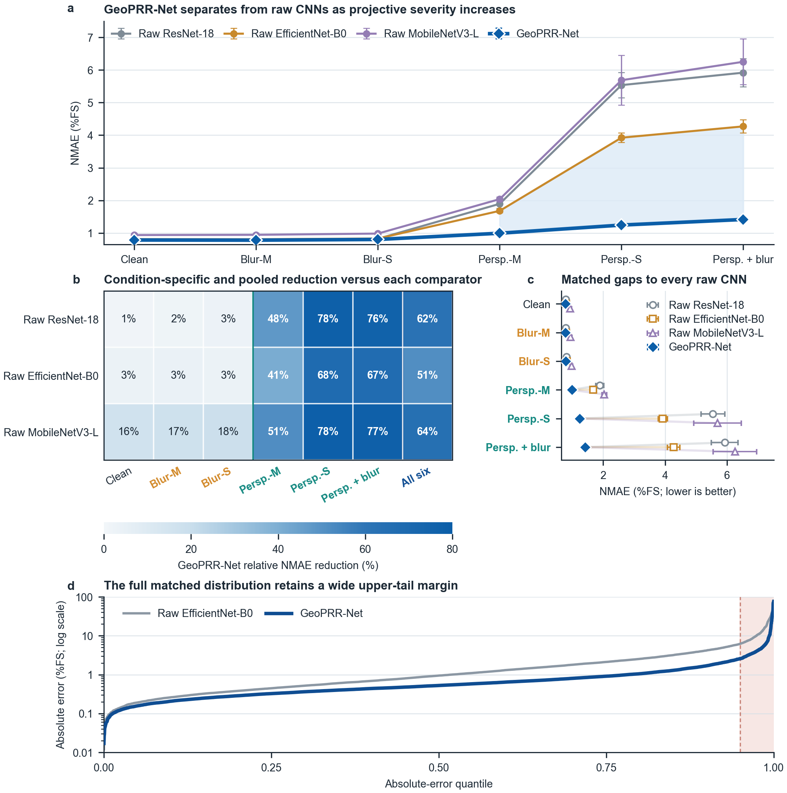
图 2. 完整且聚焦优势的 SyncG 比较。(a) 四个模型在六种条件下的 NMAE（占满量程百分比，%FS），数值为三个随机种子的均值±样本标准差；蓝色区域表示三个投影条件下 GeoPRR-Net 与最佳原始 CNN 的差距。(b) GeoPRR-Net 在各条件下相对每个原始 CNN 的 NMAE 降幅；带蓝色轮廓的末列给出六条件汇总比较。(c) GeoPRR-Net 与全部三个原始 CNN 的逐条件 NMAE 均值±样本标准差；浅色线段把相同条件下的每个对手连接到 GeoPRR-Net。(d) 对全部 9,348 个匹配图像—条件单元的经验绝对误差分位数进行比较，每个单元先在三个种子上取平均；对比对象为 GeoPRR-Net 与原始 EfficientNet-B0。纵轴为对数尺度，阴影区域表示误差最高的 5% 单元，对应的第 95 百分位误差分别为 2.5796 和 6.2349%FS。

5.2. 结构消融
表 5 的消融结果把几何感知融合识别为主导性的结构贡献：以固定的可用性感知平均替代它后，NMAE 从 1.0013%FS 上升到 1.5001%FS，Acc@2% 从 91.11% 降到 80.27%；成对惩罚为 0.4988%FS，95% 区间为 [0.4404, 0.5486]%FS。由于活动参数量不变，该效应不能归因于参数移除。其最差条件 NMAE 为 2.7501%FS，接近完整模型 1.4136%FS 的两倍，将相当大一部分收益定位到严重图像几何条件。
表 5. SyncG 上的压缩结构消融。NMAE 和惩罚以 %FS 报告，Acc@2% 以百分比报告；数值为三个随机种子的均值±样本标准差。惩罚为消融变体 NMAE 减去完整模型 NMAE；区间使用成对场景聚类重采样。
变体 | 活动参数（M） | NMAE（%FS） | Acc@2%（%） | 惩罚（%FS）[95% CI]
完整模型 | 4.885 | 1.0013±0.0382 | 91.11±0.79 | —
无几何感知融合 | 4.885 | 1.5001±0.0375 | 80.27±0.93 | 0.4988 [0.4404, 0.5486]
无极坐标证据 | 4.779 | 1.0089±0.0414 | 91.19±0.69 | 0.0076 [0.0034, 0.0115]
无关系传输 | 4.443 | 1.0789±0.0271 | 89.57±0.61 | 0.0776 [0.0632, 0.0931]
固定路由 | 4.820 | 1.1726±0.0308 | 88.19±0.39 | 0.1712 [0.1424, 0.2001]

条件路由是第二大的干预：固定候选权重使 NMAE 增加 0.1712%FS，Acc@2% 降至 88.19%。移除关系传输使 NMAE 增加 0.0776%FS，Acc@2% 降至 89.57%。极坐标证据扮演的是专门候选而非均匀贡献者：移除它仅使 NMAE 增加 0.0076%FS，Acc@2% 基本不变。路由分析更清楚地显示了它的价值——该分支在部分样本上具有较高的预言机最佳频率，但在角度证据不可靠时会被显著降权。正是这种选择性行为说明，应当对该分支进行路由，而不是无条件应用。

5.3. 路由机制与多随机种子稳定性
图 3 将因果干预与预先指定随机种子的机制视图联系起来。图 3a 表明，在启用几何感知融合时，自适应路由带来的收益更大：预先指定的交互效应为 −0.0407%FS（95% CI：−0.0614 至 −0.0210%FS）。分条件消融图定位了总体效应的来源：移除几何感知融合对干净和仅模糊条件的 NMAE 影响小于 0.0013%FS，但在中度透视、严重透视和“透视+模糊”下分别造成 0.3849%FS、1.2737%FS 和 1.3364%FS 的代价；固定路由的惩罚也从干净和仅模糊条件下的 0.0123–0.0133%FS，扩大到两个最严重投影条件下的 0.4371%FS 和 0.4783%FS。关系传输呈现相同的投影专门化，而极坐标证据的贡献则主要集中在干净和仅模糊视图。
学习到的权重揭示了相应的行为变化：在干净和仅模糊图像上，极坐标候选的平均权重为 0.436–0.439，关系候选为 0.162–0.163；到中度透视时，二者变为 0.187 和 0.351；严重透视时变为 0.109 和 0.411；“透视+模糊”时进一步变为 0.107 和 0.418。这种协调变化与固定路由惩罚相互印证，解释了为什么逐图像的证据分配优于固定融合规则。
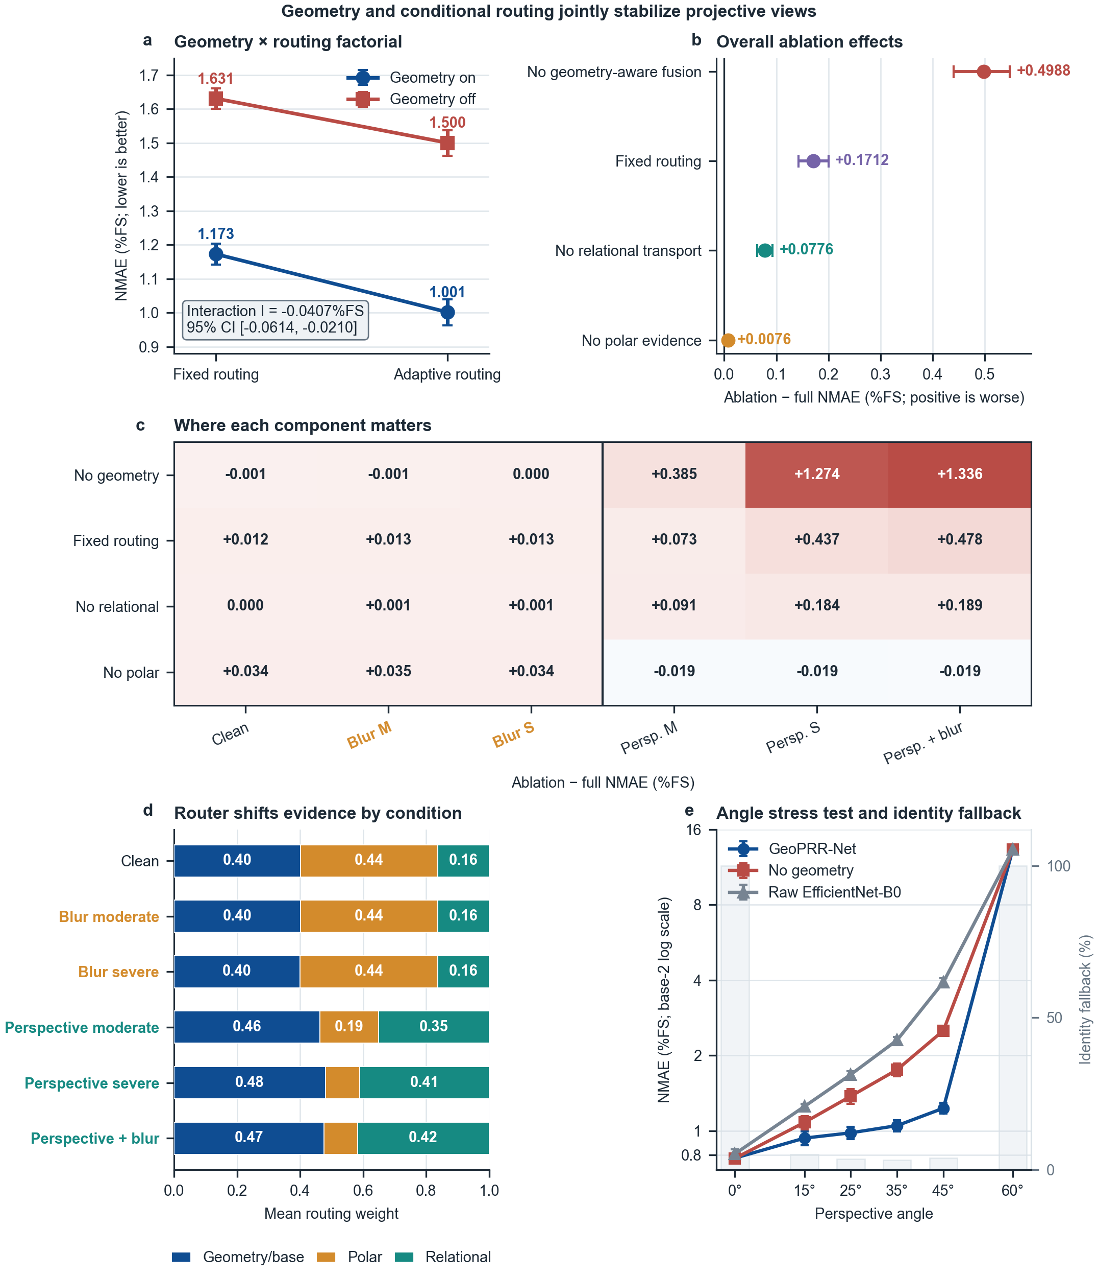
图 3. 几何—路由交互、整体消融效应、分条件证据分配与透视角度边界。(a) 完整的 2×2“几何 × 路由”因子实验。点和误差条分别表示三个独立拟合随机种子的 NMAE 均值和样本标准差；框内交互项为预先指定的双重差分，并给出基于场景聚类、20,000 次重采样的 95% bootstrap 区间。(b) 各消融变体相对完整模型的总体 NMAE 惩罚；正值表示性能变差，水平误差条为成对场景聚类 bootstrap 95% 区间。(c) 三个随机种子上的分条件平均消融惩罚；竖线分隔干净/仅模糊条件和透视条件。(d) 预先指定诊断随机种子上的几何/基础、极坐标和关系候选平均路由权重。(e) 0°–60° 透视角度压力测试。点和误差条分别表示三个随机种子的均值和样本标准差，灰色柱表示恒等回退比例。NMAE 以满量程百分比（%FS）报告，
在误差最大的 30 行中，有 22 行的目标位于刻度端点 5% 范围内；这种集中现象把端点感知校准确定为最明确的下一步改进目标，同时不改变当前报告的评估分母。

5.4. Industrial-1395 实地迁移评估
Industrial-1395 是本文最接近实际应用的评估：来自三个照片集合的 1,395 个实地采集 ROI，在模型及全部消融变体冻结后才进入测试。在完整六条件清单上，GeoPRR-Net 的 NMAE 为 12.3664±1.8084%FS，Acc@2% 为 19.12±2.49%。原始 EfficientNet-B0 是所测试的最佳外部基线，其 NMAE 为 15.2550±2.3430%FS，因此自适应证据路由使平均误差绝对降低 2.8886%FS、相对降低 18.9%。原始 MobileNetV3-Large 和 ResNet-18 的 NMAE 分别为 18.7569%FS 和 23.5771%FS。
表 6. Industrial-1395 实地迁移结果（来自三个照片集合的 1,395 张图像、52 个采集组、六种条件、每个随机种子 8,370 行）。NMAE 和成对差异以 %FS 报告，Acc@2% 以百分比报告；数值为三个随机种子的均值±样本标准差。成对区间采用采集组重采样、20,000 次重复。
方法 | NMAE（%FS） | Acc@2%（%） | Δ NMAE（%FS）[95% CI]
GeoPRR-Net | 12.3664±1.8084 | 19.12±2.49 | —
原始 ResNet-18 | 23.5771±2.4504 | 10.95±1.12 | -11.2107 [-14.4620, -7.9963]
原始 EfficientNet-B0 | 15.2550±2.3430 | 13.86±1.85 | -2.8886 [-3.5306, -2.2043]
原始 MobileNetV3-Large | 18.7569±2.8915 | 11.49±2.83 | -6.3905 [-7.7584, -4.8489]

表 6 中三个汇总采集组自举区间均低于零，Acc@2% 相对每个原始基线也有所提高：与最强基线相比，从 13.86% 提高到 19.12%，增加 5.26 个百分点。平均误差、近精确读数准确率、三次独立拟合以及成对采集组效应给出一致结论，说明收益并非局限于某个检查点或某种集合结构。
图 4 的分条件比较解释了 18.9% 汇总降幅的来源：干净和仅模糊条件与原始 EfficientNet-B0 的绝对差异仅为 0.0354–0.0381%FS（相对约 0.3%）；中度透视下 GeoPRR-Net 将误差降低 10.4%，严重透视下降低 38.2%，“透视+模糊”下降低 39.8%，且三个投影条件的区间均低于零。可见，1,395 个真实仪表 ROI 复现了受控实验中的模式：冻结模型在常规尺度上保持表现，并在视角几何变困难时建立决定性优势。
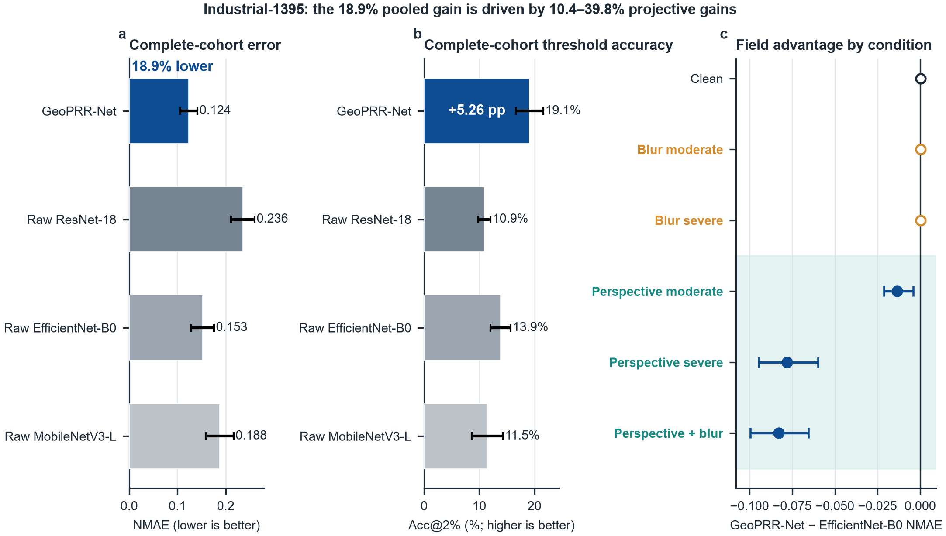
图 4. Industrial-1395 实地迁移结果。完整的 1,395 张图像队列显示，相对最强原始 CNN，NMAE 降低 18.9% (a)，Acc@2% 提高 5.26 个百分点 (b)；柱形表示三个随机种子的均值±样本标准差。(c) 相对原始 EfficientNet-B0 的分条件成对差异表明收益来源：常规和仅模糊误差保持在 0.3% 差异内，而三个着色的投影条件带来 10.4%–39.8% 的误差降幅，且 95% 采集组区间均低于零。

5.5. 公开 RF100-VL 标注导出迁移评估
表 7 给出新增的公开迁移评估。在匹配的六条件清单上，GeoPRR-Net 的 NMAE 为 5.0098±1.5344%FS，Acc@2% 为 50.07±3.11%。原始 EfficientNet-B0 是按 NMAE 计所测试的最佳原始基线，其 NMAE 为 6.4809±1.2255%FS，对应 GeoPRR-Net 绝对降低 1.4712%FS、相对降低 22.7%。与原始 EfficientNet-B0 的成对源组区间为 [-2.1051, -0.8223]%FS；与原始 ResNet-18 和 MobileNetV3-Large 的区间也均低于零。
表 7. 由标注导出目标的 RF100-VL 仪表迁移集结果（151 张图像、35 个保守源组、六种条件、每个随机种子 906 行）。NMAE 和成对差异以 %FS 报告，Acc@2% 以百分比报告；数值为三个随机种子的均值±样本标准差。成对区间使用 20,000 次源组自举重复；负 Δ 支持 GeoPRR-Net。
方法 | NMAE（%FS） | Acc@2%（%） | Δ NMAE（%FS）[95% CI]
GeoPRR-Net | 5.0098±1.5344 | 50.07±3.11 | —
原始 ResNet-18 | 9.6430±0.9795 | 27.23±2.76 | -4.6332 [-6.0707, -3.5401]
原始 EfficientNet-B0 | 6.4809±1.2255 | 41.02±3.70 | -1.4712 [-2.1051, -0.8223]
原始 MobileNetV3-Large | 7.4564±1.4917 | 34.92±5.86 | -2.4466 [-4.6833, -0.0520]

分条件源组分析为汇总图提供了补充诊断：在干净和仅模糊图像上，GeoPRR-Net 与原始 EfficientNet-B0 的表现接近，中度透视下的成对区间也跨越零；但在严重透视和“透视+模糊”条件下，区间明确移到零以下。该模式与机制相符，说明公开数据集上的收益主要集中在原始图像坐标最不可靠的条件中。
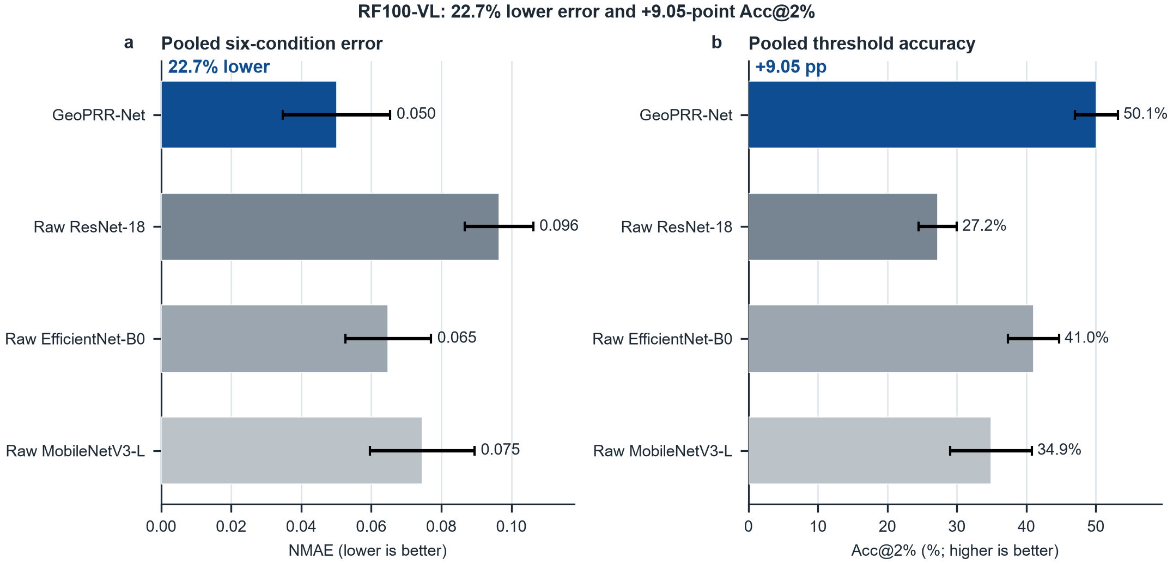
图 5. 公开 RF100-VL 迁移结果。相对于最强原始 CNN，GeoPRR-Net 将汇总六条件 NMAE 降低 22.7% (a)，并将 Acc@2% 提高 9.05 个百分点 (b)；柱形表示完整 151 张图像、六条件评估上三个独立拟合随机种子的均值±样本标准差。

5.6. 与已发表结构化读数器的比较及匹配效率
在完整匹配的 SyncG 清单上，每个最终检查点均在来自 14 个留出场景的 1,558 张图像及全部六种条件下评估，因此每个随机种子包含 9,348 行。三个独立拟合检查点的结果表明，GeoPRR-Net 的 NMAE 为 1.0013±0.0382%FS、Acc@2% 为 91.11±0.79%，复现的 VDN 方向组件则分别为 1.6620±0.0878%FS 和 74.49±2.19%。成对 NMAE 差异（GeoPRR-Net 减 VDN）为 -0.6607%FS，95% 场景自举区间为 [-0.8251, -0.4854]%FS。因此，在完全相同的图像和已披露的组件协议下，GeoPRR-Net 相对该公开结构化对照将汇总 NMAE 降低 39.8%[4]。
表 8. 与公开 VDN 方向组件的完整匹配比较。数值为三个独立训练的最终检查点的均值±样本标准差。VDN 行使用由标注导出的枢轴和有序刻度端点进行离线方向—进度换算，因此这是标注辅助的组件比较，而非完整自动系统排名。
方法 | 图像输入 | 额外评估参考 | 检查点 | NMAE（%FS） | Acc@2%（%）
GeoPRR-Net | 完整退化 ROI 清单 | 无标注导出几何 | 3 | 1.0013±0.0382 | 91.11±0.79
VDN 方向组件 | 完整退化 ROI 清单 | 标注的枢轴和有序刻度端点 | 3 | 1.6620±0.0878 | 74.49±2.19
图 6 按条件展开汇总结果。GeoPRR-Net 在六种预先指定条件中的五种条件下具有更低的 NMAE。唯一例外是中度透视，此时其均值为 0.9916%FS，VDN 为 0.9669%FS；成对差异 0.0247%FS 的 95% 区间为 [-0.1571, 0.2391]%FS，因此不能据此确认两者存在差异。在严重透视和组合严重损坏条件下，GeoPRR-Net 分别将 NMAE 从 2.5545%FS 降至 1.2416%FS（降低 51.4%），以及从 2.7389%FS 降至 1.4136%FS（降低 48.4%）。
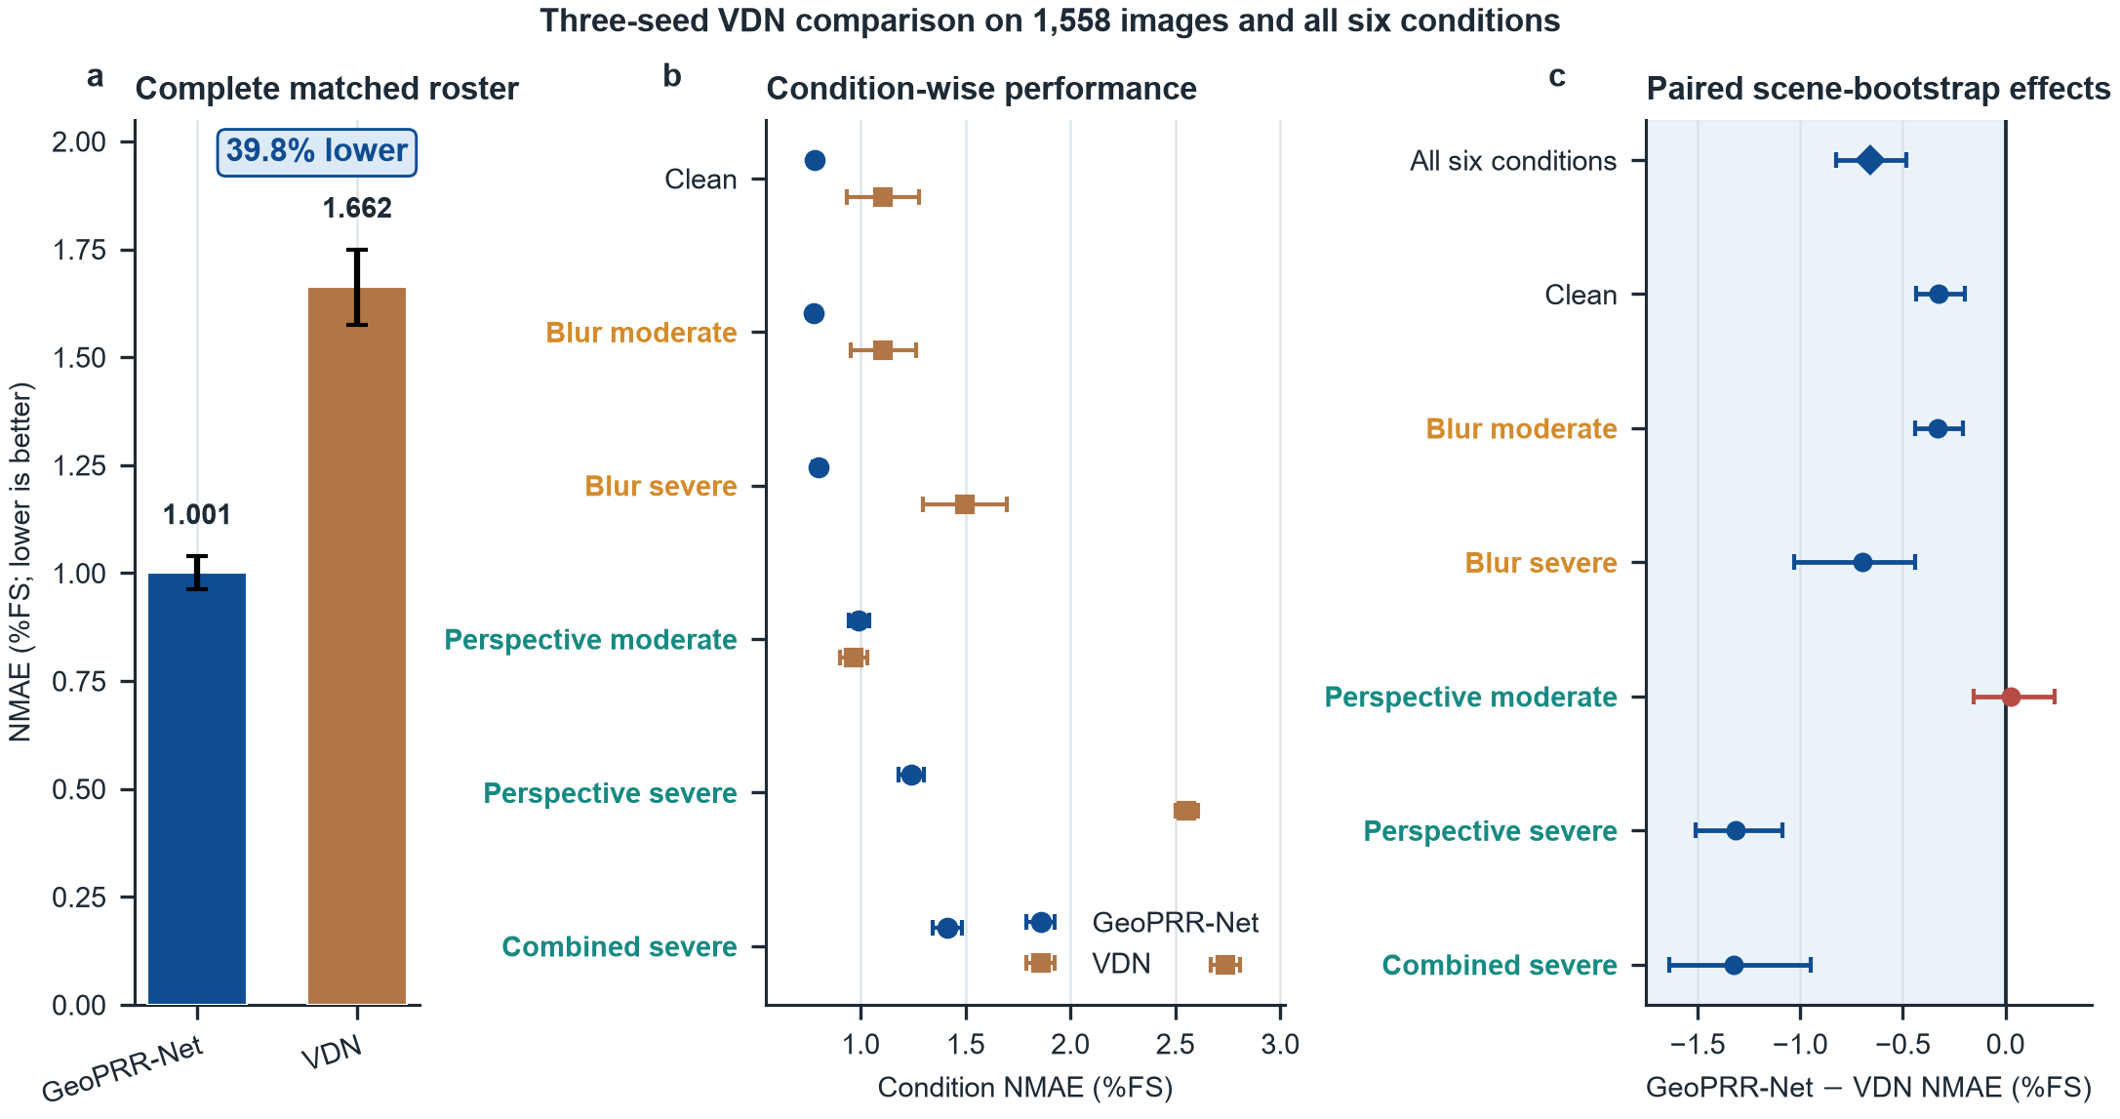
图 6. 与复现 VDN 方向组件的完整匹配比较。(a) 六种条件的汇总 NMAE。(b) 分条件 NMAE；(a,b) 中的数值为三个独立训练的最终检查点的均值±样本标准差。(c) GeoPRR-Net 减 VDN 的成对 NMAE 差异及 95% 场景自举区间，基于 14 个场景聚类和 20,000 次重复；负差异支持 GeoPRR-Net。每个随机种子在每种条件下包含 1,558 个样本，共 9,348 行。
汇总结果支持一个边界明确的表述：在所评估协议下，GeoPRR-Net 的误差低于所测试的原始 CNN 和复现的公开 VDN 方向组件；它并不证明对使用不同训练数据或不同刻度信息的自动端到端读数器具有普遍优越性。
表 9 和图 7 展示了一个紧凑的 488.5 万参数模型：其规模小于 ResNet-18，并接近 EfficientNet-B0 和 MobileNetV3-Large。在所测 GPU 上，模型 P50 延迟为 37.972 ms、吞吐率为 26.26 图像/秒，足以支持高频或周期性巡检，同时完成双视图对齐、极坐标采样、候选路由和矩投影。由于参数存储已经较为紧凑，算子融合、支撑变换缓存以及更低成本的关系或投影运算构成了明确的提速路径。
表 9. 在 RTX 4060 上匹配的批大小 1、FP32 效率；延迟包括模型原生预处理和完整模型推理。
方法 | 参数量（M） | P50（ms） | P95（ms） | 图像/秒 | 峰值 MiB
GeoPRR-Net | 4.885 | 37.972 | 40.515 | 26.26 | 43.4
原始 ResNet-18 | 11.177 | 3.137 | 4.552 | 302.13 | 61.4
原始 EfficientNet-B0 | 4.009 | 6.052 | 11.065 | 150.78 | 37.4
原始 MobileNetV3-Large | 4.203 | 4.659 | 6.366 | 204.65 | 35.1

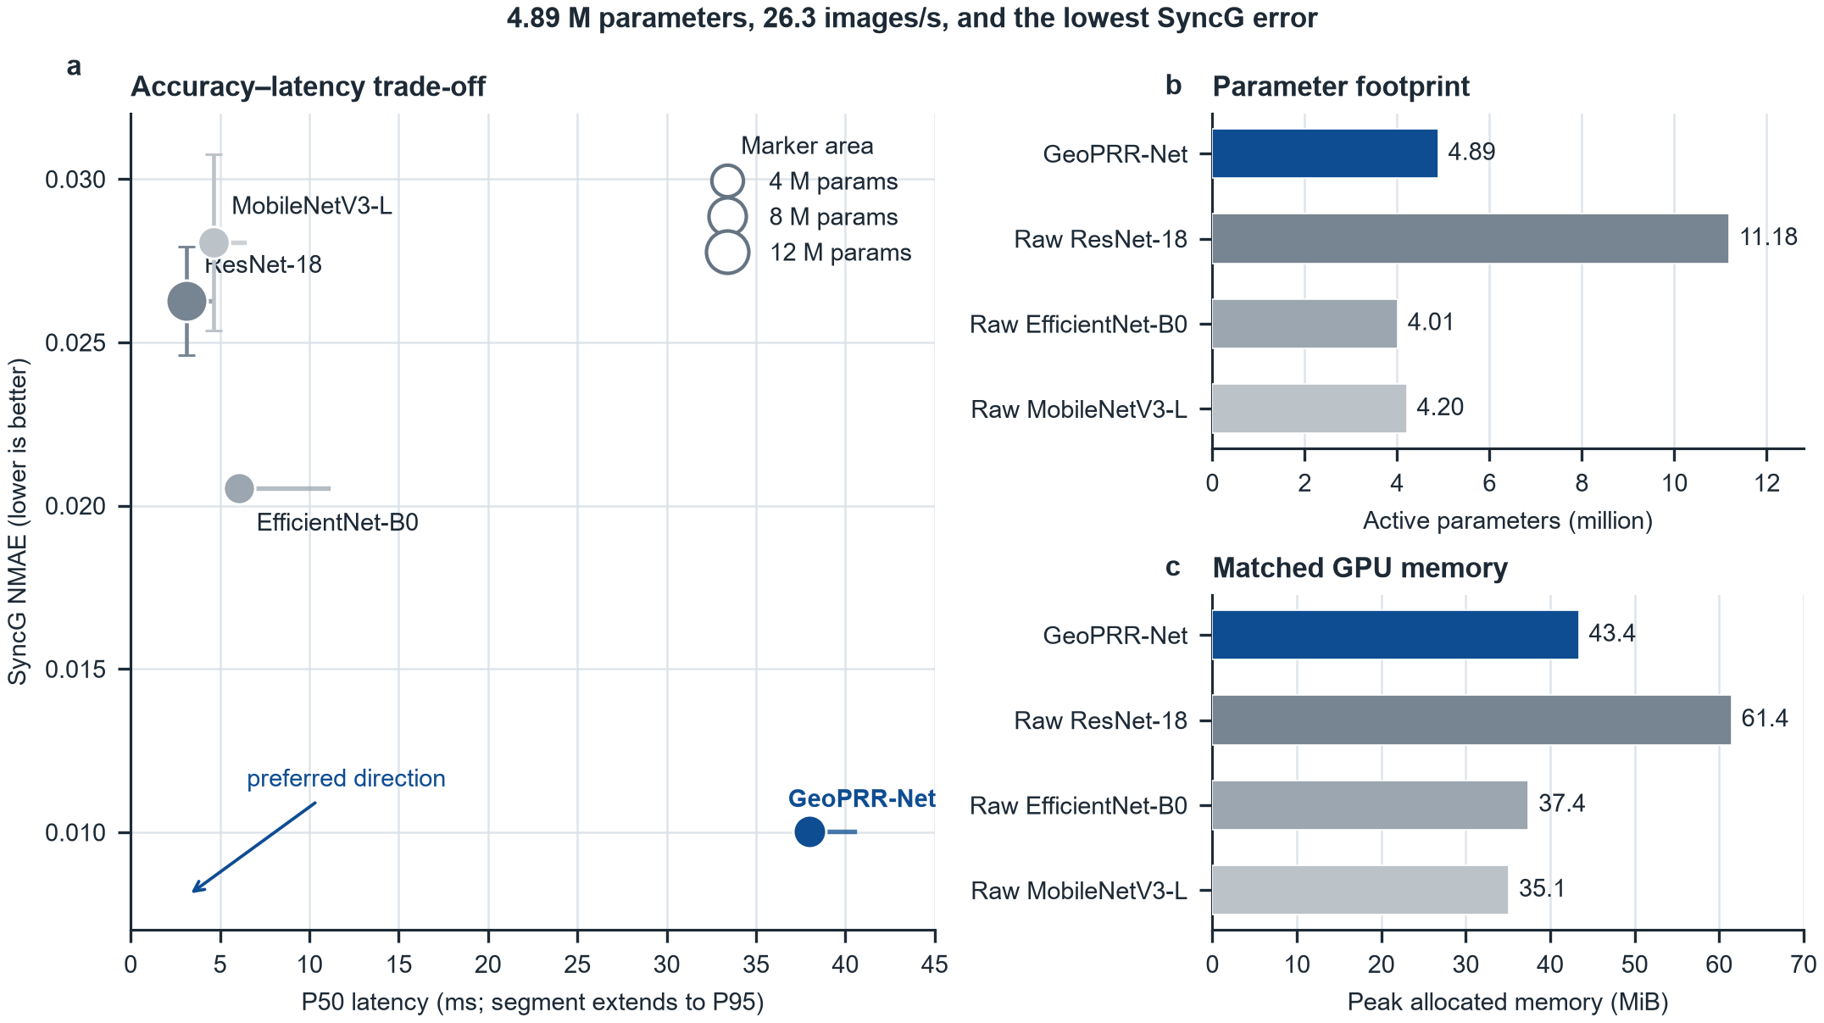
图 7. 匹配的精度—效率曲线。(a) GeoPRR-Net 以紧凑的标记面积取得最低 SyncG NMAE，P50—P95 延迟线段显示了双视图几何和矩运算的执行成本。(b) 活动参数量接近轻量 CNN，并低于 ResNet-18。(c) 峰值显存占用处于中等水平。该图表明，主要优化机会在于算子执行，而非参数存储。
在所测 GPU 上，26.26 图像/秒能够支持高频或周期性巡检，同时也给出了明确的优化目标：参数量已较为紧凑，下一步效率收益更可能来自算子融合、支撑变换缓存，以及更低成本的关系或投影运算，而非简单缩小骨干网络。

5.7. 跨数据集一致性
图 8 把三个主要评估队列集中到同一证据图中：相对全部三个原始 CNN，GeoPRR-Net 在 SyncG、Industrial-1395 和 RF100-VL 上均降低 NMAE；把每个成对效应换算为相对降幅后，所有汇总 95% 区间均保持在零以上。相对各队列最强原始 CNN，三个数据集上的 NMAE 降幅分别为 51.2%、18.9% 和 22.7%，Acc@2% 分别提高 17.68、5.26 和 9.05 个百分点。图 8c 进一步把汇总结果分解到预设分组单位，并仅与原始 EfficientNet-B0 比较：SyncG 的 14/14 个场景、Industrial-1395 的 38/52 个采集簇以及 RF100-VL 的 32/35 个来源组具有负的六条件 ΔNMAE，负值表示 GeoPRR-Net 更优；对应中位效应分别为 −1.1300、−2.0317 和 −1.6305%FS。Industrial-1395 始终作为一个统一队列处理，52 个点是该队列内部的采集簇，而不是独立数据集。Industrial-1395 和 RF100-VL 中少数正值点界定了真实的组级异质性，但不改变汇总优势。受控基准、实地采集队列和独立公开迁移集呈现一致总体方向，说明该优势并不依赖单一数据源或某一种对比架构。
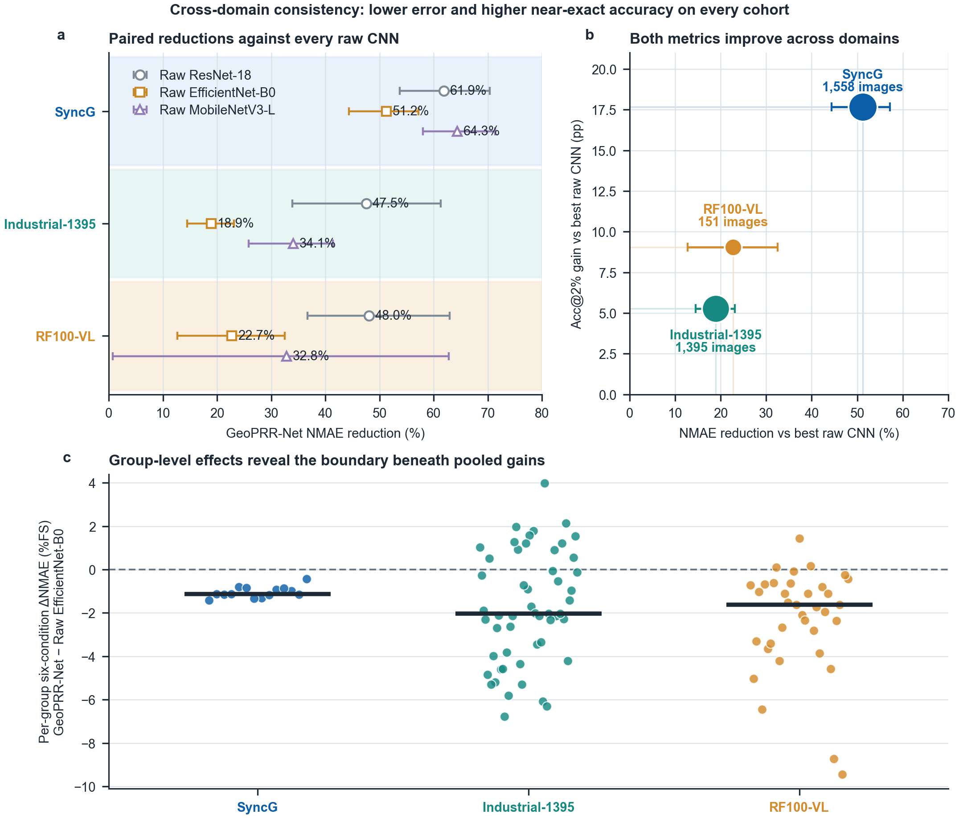
图 8. 三个主要评估队列上的跨数据集一致性。(a) GeoPRR-Net 相对每个原始 CNN 的 NMAE 相对降幅；点为成对相对降幅，横线为按各队列预设分组单位计算的 95% 组自举区间。(b) 相对最强原始 CNN 的两个主要指标增益；横向区间为 NMAE 降幅的成对 95% 区间，点面积表示唯一图像数。三个队列在两项指标上均位于正增益区域。(c) 六条件组级 ΔNMAE（GeoPRR-Net 减原始 EfficientNet-B0）：先对每个匹配图像—条件单元的三个种子取平均，再在预设分组内取平均。SyncG 的点为 14 个留出场景，Industrial-1395 的点为同一个统一队列内的 52 个采集簇，RF100-VL 的点为 35 个来源组；黑色横条表示中位数，负值有利于 GeoPRR-Net。低于零的组数依次为 14/14、38/52 和 32/35，中位效应依次为 −1.1300、−2.0317 和 −1.6305%FS。

6. 讨论

6.1. 几何结构与条件关系为何重要
实验支持的是一种贡献层级，而非三个同等重要的分支。几何感知融合占主导地位：移除它会在活动参数量不变的情况下产生 0.4988%FS 的 NMAE 惩罚，且最大损害出现在组合严重条件；这与显式校正透视、或使用关键点和刻度标记表示表盘结构的既有研究一致[8,11,12,19]。不同之处在于，GeoPRR-Net 保留原始观测、对公共支撑施加掩膜，并让网络获知归一化可用性；恒等回退防止不确定的裁剪被当作可信校正。
关系传输和路由处理第二个问题：即使是包含几何信息的基础分支也并非始终最佳。0.0776%FS 的关系惩罚小于几何惩罚，但在成对重采样下保持一致。在组合严重损坏下，路由器的关系权重从 0.278 上升到 0.418，关系候选的预言机最佳比例上升到 0.492；固定路由损失 0.1712%FS 的 NMAE，说明按样本分配证据的贡献不只是拥有三个输出。这些观察与基于重建的鲁棒性研究所揭示的更广泛经验相似：一个在某种应激下有益的组件，若被无条件应用，可能损害另一个工作点[23]。
极坐标分支说明了为什么路由比强迫每个组件均匀贡献更有价值：其环形特征提供具有物理意义的角度表示，并取得相当高的预言机最佳频率；而在组合严重损坏、角度证据最不可靠时，路由器把其平均权重降至 0.107。因此，极坐标证据是一个专门候选：它可以对一部分图像起决定作用，而无需主导汇总指标；该架构能够提取这种局部价值，同时保护更适合几何或跨视图关系的样本。
矩投影实现了在物理目标空间进行路由的架构收益：式 (14) 返回一个归一化后验，以相对于几何感知基础分布最小的 KL 改变实现选定均值。因此，模型既能做出样本依赖的决策，又避免了把下游接口分裂为三个不兼容输出；对所得后验方差进行校准，是进一步实现选择性预测的自然扩展。
这一定位也阐明了本文方法与既有分阶段系统的区别：显式校正方法在读数前先确定一个校正图像[8,12]，而 GeoPRR-Net 保留两种观测，并把支撑可用性作为证据；极坐标流水线直接采用角度坐标[9,17]，而所提模型允许降低极坐标证据的权重；先验引导系统可以利用巡检路线或已知刻度结构[7]，而当前输入是一个通用归一化进度 ROI。这些属于互补的工程选择，而非相互排斥的主张；未来的端到端系统可以在 GeoPRR-Net 外部使用路线元数据和 OCR，同时保留其条件进度核心，前提是对组合计算图进行独立验证。

6.2. 工业电子学意义
Industrial-1395 在受控鲁棒性与工作场景应用之间建立了关键桥梁：它包含三个实拍照片集合、1,395 个真实仪表 ROI 和 52 个采集组，并且全部不参与拟合。在这一队列上，冻结的 GeoPRR-Net 相对最强原始 CNN 将 NMAE 降低 18.9%，Acc@2% 提高 5.26 个百分点；相对于三个基线的成对区间都保持在零以下，说明改进能够经受采集依赖关系，而非来自一个小规模精选子集。结合公开 RF100-VL 结果，这表明自适应证据选择能够迁移到合成基准之外，并在投影采集困难时体现出更高价值。
归一化进度也符合许多工业资产的管理方式：当资产台账中保存了刻度端点时，式 (1) 可立即把模型输出转换为工程单位；当需要从图像识别量程或单位时，则可以接入单独测试的 OCR 模块。这种模块化设计使证据路由核心能够改进最容易失效的图像读数环节，同时保留连接完整测量工作流的清晰路径。
488.5 万参数的规模有利于模型存储，而在所测 GPU 上 26.26 图像/秒已经能够支持周期性巡检；运行时间主要来自双视图特征提取、网格采样、环形特征处理和迭代倾斜，而非学习权重数量。这给出了明确的工程路径：算子融合、静态相机的支撑变换缓存、更少的投影迭代次数，以及更低分辨率的关系路径，都可以针对延迟进行优化，同时保留产生最大精度收益的几何机制。

6.3. 后续工作
后续研究将把已展示的实地迁移能力扩展到更多站点，并覆盖反射、污垢、凝结和严重遮挡等退化。由于误差最大的 30 行中有 22 行位于 y=0 或 y=1 附近，端点感知损失尤其值得优先研究；选择性预测、算子级加速，以及单独验证的量程识别，则为构建完整物理测量工作流提供了直接路径。

7. 结论
本文提出 GeoPRR-Net，这是一种双视图模拟仪表读数器：通过条件路由组合几何感知候选、极坐标候选和关系候选，并把结果表达为一个矩一致后验。该架构使用共享 EfficientNet-B0，而非多个图像编码器；保守的支撑归一化观测在可用时提供显式几何，否则提供恒等回退；极坐标路径提供角度证据；关系传输捕获跨视图上下文；学习式单纯形在各候选读数均值之间进行选择，随后执行一次信息投影。
在场景互斥的 SyncG 上，GeoPRR-Net 将 NMAE 降低到 1.0013±0.0382%FS；相对于原始 ResNet-18、EfficientNet-B0 和 MobileNetV3-Large，所有成对比较区间均低于零。在相同的完整 9,348 行图像—条件清单上，GeoPRR-Net 的 NMAE 为 1.0013±0.0382%FS，而三个独立重新训练的 VDN 方向组件检查点为 1.6620±0.0878%FS，相对降低 39.8%，成对 95% 区间为 [-0.8251, -0.4854]%FS。消融表明，几何感知融合是最大贡献来源，其次是条件路由和关系传输。在公开 RF100-VL 上，六条件 NMAE 为 5.0098±1.5344%FS，而所测试的最佳原始 CNN 为 6.4809%FS。在实地采集的 Industrial-1395 上，冻结模型相对所测试的最佳原始基线将 NMAE 降低 18.9%，Acc@2% 提高 5.26 个百分点。
该模型具有 488.5 万参数，在所测 RTX 4060 上的模型流水线中位延迟为 37.972 ms。受控基准、公开迁移集、实地队列及结构化对照共同表明，GeoPRR-Net 在所测试协议下的误差低于所测试基线；在作出更广泛的最先进或部署主张之前，仍需要更多输入匹配的自动读数器比较和多站点验证。

作者贡献
概念化，X.L.；方法，X.L.；软件，X.L.；验证，X.L.；形式分析，X.L.；研究实施，X.L.；资源，X.L.；数据整理，X.L.；初稿撰写，X.L.；审阅与编辑，X.L.；可视化，X.L.；项目管理，X.L.。作者已阅读并同意稿件的发表版本。

资金支持
本研究未获得外部资助。

机构审查声明
不适用。本研究评估仪表图像，不涉及人类参与者或动物。

知情同意声明
不适用。

数据可得性声明
SyncG 公开发布于 https://doi.org/10.1038/s41597-026-07308-x。用于公开迁移评估的 RF100-VL 仪表子集位于 https://universe.roboflow.com/rf100-vl/needle-base-tip-min-max-u87vi-wzsrt-kjyu。GeoPRR-Net 源代码和复现实验脚本公开于 https://github.com/KongyueX/GeoPRR-Net。论文源文件、公开的 SyncG 与 RF100-VL 预测账本、派生的 RF100-VL 归一化目标、匿名化的 Industrial-1395 组级指标、训练历史，以及支持文中表格和图形的紧凑汇总 CSV 文件公开于 https://github.com/KongyueX/GeoPRR-Net-Paper。由于项目控制的实地照片集合未获重新分发授权，Industrial-1395 图像与逐样本记录不公开。图像级访问申请可提交给通讯作者，并将依据数据所有者许可予以考虑。

利益冲突
作者声明不存在利益冲突。

致谢

缩略语
缩略语 | 含义
CNN | 卷积神经网络（Convolutional Neural Network）
FP32 | 32 位浮点数（32-bit Floating Point）
KL | Kullback–Leibler 散度
NMAE | 归一化平均绝对误差（Normalized Mean Absolute Error）
OCR | 光学字符识别（Optical Character Recognition）
ROI | 感兴趣区域（Region of Interest）
VDN | 向量检测网络（Vector Detection Network）

参考文献
1. Occupational Safety and Health Administration. Air Receivers, 29 CFR 1910.169. U.S. Department of Labor, 2026. Current electronic standard; accessed 28 August 2026. https://www.osha.gov/laws-regs/regulations/standardnumber/1910/1910.169.
2. Occupational Safety and Health Administration. Process Safety Management of Highly Hazardous Chemicals, 29 CFR 1910.119. U.S. Department of Labor, 2026. Current electronic standard; accessed 28 August 2026. https://www.osha.gov/laws-regs/regulations/standardnumber/1910/1910.119.
3. Howells, B.; Charles, J.; Cipolla, R. Real-Time Analogue Gauge Transcription on Mobile Phone. In Proceedings of the 2021 IEEE/CVF Conference on Computer Vision and Pattern Recognition Workshops (CVPRW), 2021, pp. 2369–2377. https://doi.org/10.1109/CVPRW53098.2021.00269.
4. Dong, Z.; Gao, Y.; Yan, Y.; Chen, F. Vector Detection Network: An Application Study on Robots Reading Analog Meters in the Wild. IEEE Transactions on Artificial Intelligence 2021, 2, 394–403. https://doi.org/10.1109/TAI.2021.3105936.
5. Milana, E.; Ramírez-Agudelo, O.H.; Schmiedt, J.E. Autonomous Reading of Gauges in Unstructured Environments. Sensors 2022, 22, 6681. https://doi.org/10.3390/s22176681.
6. Reitsma, M.; Keller, J.; Blomqvist, K.; Siegwart, R. Under Pressure: Learning-Based Analog Gauge Reading in the Wild. In Proceedings of the 2024 IEEE International Conference on Robotics and Automation (ICRA), 2024, pp. 14–20. https://doi.org/10.1109/ICRA57147.2024.10610793.
7. Chu, H.; Feng, J.; Wang, Y.; He, W.; Yan, Y.; Qi, D. PriKMet: Prior-Guided Pointer Meter Reading for Automated Substation Inspections. Electronics 2025, 14, 3194. https://doi.org/10.3390/electronics14163194.
8. Bao, H.; Tan, Q.; Liu, S.; Miao, J. Computer Vision Measurement of Pointer Meter Readings Based on Inverse Perspective Mapping. Applied Sciences 2019, 9, 3729. https://doi.org/10.3390/app9183729.
9. Li, Z.; Zhou, Y.; Sheng, Q.; Chen, K.; Huang, J. A High-Robust Automatic Reading Algorithm of Pointer Meters Based on Text Detection. Sensors 2020, 20, 5946. https://doi.org/10.3390/s20205946.
10. Wu, X.; Shi, X.; Jiang, Y.; Gong, J. A High-Precision Automatic Pointer Meter Reading System in Low-Light Environment. Sensors 2021, 21, 4891. https://doi.org/10.3390/s21144891.
11. Wang, C.H.; Huang, K.K.; Chang, R.I.; Huang, C.K. Scale-Mark-Based Gauge Reading for Gauge Sensors in Real Environments with Light and Perspective Distortions. Sensors 2022, 22, 7490. https://doi.org/10.3390/s22197490.
12. Tan, L.; Wu, W.; Ding, J.; Ye, W.; Li, C.; Liang, Q. A Robust Pointer Meter Reading Recognition Method Based on TransUNet and Perspective Transformation Correction. Electronics 2024, 13, 2436. https://doi.org/10.3390/electronics13132436.
13. Leon-Alcazar, J.; Alnumay, Y.; Zheng, C.; Trigui, H.; Patel, S.; Ghanem, B. Learning to Read Analog Gauges from Synthetic Data. In Proceedings of the 2024 IEEE/CVF Winter Conference on Applications of Computer Vision (WACV), 2024, pp. 8601–8610. https://doi.org/10.1109/WACV57701.2024.00842.
14. Deng, Y.; Yan, Y.; He, W.; Zhong, Y.; Luo, P.; Deng, Z.; Qi, D. A Large-Scale Synthetic Benchmark for Robust Analog Gauge Reading. Scientific Data 2026. https://doi.org/10.1038/s41597-026-07308-x.
15. Tan, M.; Le, Q.V. EfficientNet: Rethinking Model Scaling for Convolutional Neural Networks. In Proceedings of the 36th International Conference on Machine Learning. PMLR, 2019, Vol. 97, Proceedings of Machine Learning Research, pp. 6105–6114. https://proceedings.mlr.press/v97/tan19a.html.
16. Csiszár, I. I-Divergence Geometry of Probability Distributions and Minimization Problems. The Annals of Probability 1975, 3, 146–158. https://doi.org/10.1214/aop/1176996454.
17. Sun, J.; Huang, Z.; Zhang, Y. A Novel Automatic Reading Method of Pointer Meters Based on Deep Learning. Neural Computing and Applications 2023, 35, 8357–8370. https://doi.org/10.1007/s00521-022-08110-7.
18. Li, Y.; Li, X.; Zhang, C. Pointer Meter Reading Recognition by Joint Detection and Segmentation. Applied Sciences 2024, 14, 1443. https://doi.org/10.3390/app14041443.
19. Lee, J.; Kim, Y.; Ko, B.; Kim, T.; Park, J.; Lee, J.; Kim, W. Robust Analog Gauge Reading via Virtual Point-Based Geometric Rectification and P2-YOLO-Pose. Computer Modeling in Engineering & Sciences 2026, 147, 1–10. https://doi.org/10.32604/cmes.2026.080624.
20. Wang, Z.; Tian, L.; Du, Q.; An, Y.; Sun, Z.; Liao, W. Scale Value Guided Lite-FCOS for Pointer Meter Reading Recognition. Measurement Science and Technology 2023, 34, 125405. https://doi.org/10.1088/1361-6501/acf23a.
21. Feng, J.; Luo, H.; Ming, R. Pointer Meters Recognition Method in the Wild Based on Innovative Deep Learning Techniques. Scientific Reports 2025, 15, 845. https://doi.org/10.1038/s41598-024-81248-7.
22. Ninama, H.; Raikwal, J.; Ravuri, A.; Sukheja, D.; Bhoi, S.K.; Jhanjhi, N.Z.; Elnour, A.A.H.; Abdelmaboud, A. Computer Vision and Deep Transfer Learning for Automatic Gauge Reading Detection. Scientific Reports 2024, 14, 23019. https://doi.org/10.1038/s41598-024-71270-0.
23. Ninama, H.; Raikwal, J. Robust Analog Gauge Reading Under Occlusion Using a Gauge Reconstruction Network (GRNet) With Masked Autoencoders. IEEE Access 2026, 14, 49398–49412. https://doi.org/10.1109/ACCESS.2026.3664303.
24. Robicheaux, P.; Popov, M.; Madan, A.; Robinson, I.; Nelson, J.; Ramanan, D.; Peri, N. Roboflow100-VL: A Multi-Domain Object Detection Benchmark for Vision-Language Models. In Proceedings of the Advances in Neural Information Processing Systems, 2025, Vol. 38, Datasets and Benchmarks Track, pp. 12035–12073. https://doi.org/10.52202/085713-0363.
25. He, K.; Zhang, X.; Ren, S.; Sun, J. Deep Residual Learning for Image Recognition. In Proceedings of the 2016 IEEE Conference on Computer Vision and Pattern Recognition (CVPR), 2016, pp. 770–778. https://doi.org/10.1109/CVPR.2016.90.
26. Howard, A.; Sandler, M.; Chu, G.; Chen, L.C.; Chen, B.; Tan, M.; Wang, W.; Zhu, Y.; Pang, R.; Vasudevan, V.; et al. Searching for MobileNetV3. In Proceedings of the 2019 IEEE/CVF International Conference on Computer Vision (ICCV), 2019, pp. 1314–1324. https://doi.org/10.1109/ICCV.2019.00140.
27. Davison, A.C.; Hinkley, D.V. Bootstrap Methods and Their Application; Cambridge University Press: Cambridge, UK, 1997. https://doi.org/10.1017/CBO9780511802843.

